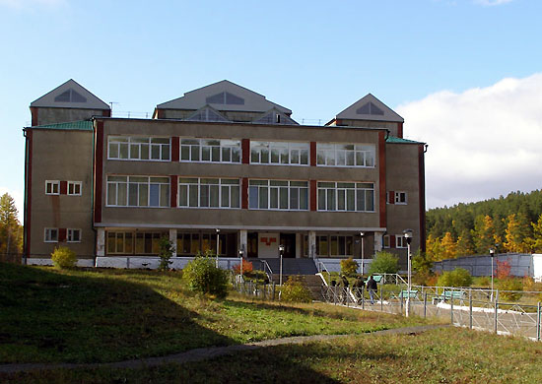
Санаторий «Молоковский»
Санаторий расположен в долине реки Молоковка в 14 км к юго-востоку от Читы. Санаторий находится на высоте 820 м над уровнем моря, среди густого смешанного леса и окружен со всех сторон невысокими сопками-отрогами хребта Черского, защищающими зону курорта от ветров.
Климат в месте расположения санатория резко-континентальный, с ярко выраженными временами года. Лето умеренно-теплое, температура июля 19-22°С. Май — довольно теплый месяц, со средней температурой 10-15°С. Продолжительность солнечного сияния до 1600 часов в году. Пасмурных дней наблюдается до 120 в год. Солнечные погоды составляют 35-40%, из них жаркие и сухие 10-17%. Зима умеренно холодная, температура января — 25-30°С. Холодный период продолжается с ноября до начала апреля. Осадков за год выпадает в среднем 450-650 мм, относительная влажность в холодное время года — 70-80%, в теплый период — 50-65%.
Молоковский санаторий — многопрофильное лечебное учреждение. Используя естественные климатические факторы, санаторий осуществляет лечение больных нервной системы, опорно-двигательного аппарата, кожными и гинекологическими заболеваниями.
Одним из лечебных факторов является природная слабоминерализованная углекислая гидро-карбонатно-кальциево-магниевая вода «Молоковская» с минерализацией 0,7 г/литр, радоновая вода с оптимальной концентрацией для лечения от 40 до 80 нКи/л, которая используется для наружного лечения.
К услугам прибывающих на лечение и отдых, комфортабельные спальные корпуса, современный лечебный корпус с водолечебницей и грязелечебницей, большая столовая, киноконцертный зал, танцевальный зал, библиотека, бильярдная, спортивный и пляжный комплексы, тренажерный зал, волейбольные площадки, в зимнее время — горнолыжный спуск, прокат лодок, катамаранов, лыж, сноубордов.

